COLOMBO DE PORC

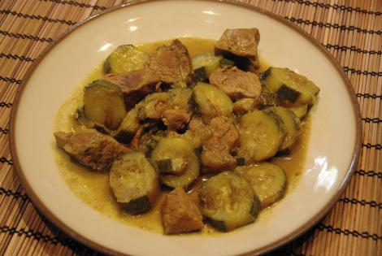

Ingrédients :
1 kg de palette, sauté ou échine de porc
1 kg de courgettes
2 oignons
2 gousses d’ail
thym
laurier
1-2 morceaux de piments antillais
2-3 cs de Colombo
• Découper la viande en gros cubes et la faire revenir dans une cocotte avec les oignons émincés dans de l’huile pendant 5 minutes. A la fin, ajouter l’ail émincé.
• Verser la poudre de Colombo, ajouter le thym, le laurier et le piment, saler et couvrir d’eau. Couvrir et laisser cuire 1 h à feu doux.
• Ajouter dans la cocotte les courgettes coupées en grosses rondelles et poursuivre la cuisson encore 1 heures en remuant le moins possible.
• Accompagner de riz, de semoule ou de haricots rouges.

